# Laboratorul nr. 3 Analiza de c.c. - punctul de funcționare (.OP) și funcția de transfer (.TF)

**Obiective.** În urma efectuării lucrării de laborator se învață:

* descrierea circuitelor în modul grafic utilizând OrCAD Capture;
* analiza de c.c. având componentele punctul de funcționare - .OP (Operatin Point) și funcția de transfer - .TF (Transfer Function):
  + definirea profilului de simulare şi rularea programului de simulare Spice;
  + identificarea declarației de control, denumirea parametrilor şi inserarea lor în documentul Word.

**Tema a 3-a (T3)**

Să se descrie în modul grafic, utilizând *OrCAD Capture*, circuitul din fig. L3-1, să se determine valorilor din PSF şi parametrii de semnal mic utilizând *Orcad Capture* şi o analiză de c.c. de tipul **.OP**.



**Fig. L3-1.** *Analiza de c.c. de tipul .OP. Exemplificare pe un amplificator de semnal mic*

**Modul de lucru T3**

* se desenează circuitul utilizând pentru generatorul de semnal sinusoidal V1 numele partului **VSIN** iar pentru tranzistorul bipolar Q1 numele de pe desen și anume **Q2N2222**;
* se defineşte profilul de simulare corespunzător analizei în c.c. de tipul .OP selectând de la Analysis type – Bias Point iar în fereastra care se deschide se bifează la .OP (fig. L3-2);
* se rulează programul de simulare SPICE;
* se activează butonul ”voltmetru” – Enable Bias Voltage Display, se copiază desenul în lucrare și se notează în tabelul L3-1 valorile potențialelor din B, C și E;
* se activează butonul ”ampermetru” – Enable Bias Curent Display, se copiază desenul în lucrare și se notează în tabelul L3-1 valorile curenților de bază, de colector și de emitor
* se copiază din fişierul de ieşire, care se găseşte în fereastra de postprocesare grafică prin activarea butonului  - View Simulation Output File, începând de la “OPERATING POINT INFORMATION” până la linia care conține “FT/FT2” inclusiv şi se completează tabelul L3-2.

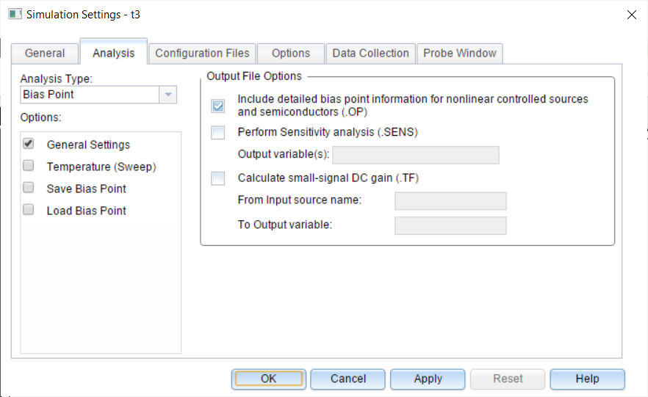

**Fig. L3-2.** *Setările pentru analiza de c.c. de tipul* ***.OP***

**Tema a 4-a (T4)**

Să se descrie în modul grafic, utilizând *OrCAD Capture*, circuitul din fig. L3.3 și să se determine amplificarea în tensiune, rezistențele de intrare și de ieșire ale circuitului utilizând o analiză de c.c. de tipul **.TF**.



**Fig. L3-3.** *Schema din tema T4*

Schema din fig. L3-3 este o variantă a schemei din fig. L3-1 și anume varianta ”văzută” în c.c. Altfel, dacă schema rămâne așa cum este reprezentată în fig. L3-1, analiza .TF va raporta valori incorecte, afectate de existența condensatorului de cuplaj cu generatorul de semnal, C1 (amplificarea V(C)/V1=0 și rezistența văzută la portul de intrare Rin=1E20 – infinit în SPICE). În consecință trebuie folosită o schemă de c.c. (fără C1) dar care să asigure aceleași condiții de polarizare a tranzistorului bipolar ca schema originală (fig. L3-3).

**Modul de lucru T4**

* se deschide un nou proiect cu numele t4;
* se copiază schema din T3 și se șterge C1 și se conectează V1 direct în baza tranzistorului;
* se modifică parametrul VOFF la generatorul V1 și în loc de 0 se pune valoarea potențialului din baza tranzistorului de pe schema din T3 (1.207V);
* se definește un nou profil de simulare, se alege analiza Bias Point, în fereastra Output File Options se bifează la Calculate small-signalDC gain (.TF) și se fac setările din fig. L3-4;
* clic pe OK și se rulează SPICE
* valorile de interes se citesc din fișierul de ieșire de la SMALL-SIGNAL CHARACTERISTICS și se trec în **Tabelul L3-3**.

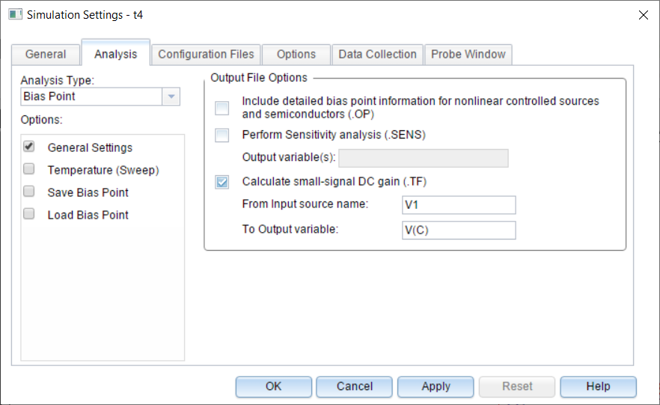

**Fig. L3-4.** *Setările pentru analiza de c.c. de tipul* ***.TF***

**Cerințe:**

Lucrarea trebuie să cuprindă:

* Schemele din figurile L3-1 și L3-3, desenate cu ajutorul programului Capture;
* Schemele cu valorile potențialelor din noduri și ale curenților prin laturi pentru circuitul din T3;
* Completarea tabelelor L3-1, L3-2 și L3-3;
* Sintaxa și parametrii analizelor .OP, respectiv .TF, care se găsesc în fișierele de ieșire corespunzătoare temelor T3 și T4, la *Analysis directives:
* Tema de casă L3/TC1 rezolvată.

|  |
| --- |
| **IMPORTANT**  **BUNA PRACTICĂ INGINEREASCĂ cere ca DESENUL să fie foarte CLAR,**  **să nu existe suprapuneri între înscrisuri şi elementele de circuit.**  **Toate înscrisurile (nume, valori, parametri) se deplasează până când se văd clar atât componentele cât şi înscrisurile.** |

**Rezolvare T3**

1. **Schema circuitului din T3** (fig. L3-1)
2. **Schema circuitului din T3 cu valorile potențialelor din noduri**
3. **Schema circuitului din T3 cu valorile curenților prin laturi**
4. **Completarea tabelului L3-1**

**Tabelul L3-1.** Potențialele la pinii tranzistorului și curenții prin tranzistor

|  |  |  |  |  |  |
| --- | --- | --- | --- | --- | --- |
| VB [V] | VC [V] | VE [V] | IB [uA] | IC [mA] | IE [mA] |
|  |  |  |  |  |  |

1. **Răspunsul tip text al analizei .OP**
2. **Completarea tabelului L3-2**

**Tabelul L3-2.** Valorile din PSF și parametrii de semnal mic date de analiza de c.c. de tipul .OP

|  |  |  |  |  |  |  |  |  |  |  |  |
| --- | --- | --- | --- | --- | --- | --- | --- | --- | --- | --- | --- |
| PSF | | | | | Parametrii de semnal mic | | | | | | |
| VBE  [V] | IB  [µA] | VCE  [V] | IC  [mA] | BETADC | GM  [mS] | RPI  [kΩ] | RX  [Ω] | RO  [kΩ] | CBE  [pF] | CBC  [pF] | BETAAC |
|  |  |  |  |  |  |  |  |  |  |  |  |

1. **Schema circuitului din T4** (fig. L3-3)
2. **Răspunsul tip text al analizei .TF**
3. **Completarea tabelului L3-3**

**Tabelul L3-3.** Valorile date de analiza de c.c. de tipul .TF

|  |  |  |
| --- | --- | --- |
| Amplificarea [V/V]  V(C)/V_V1 | Rezistența de intrare [kΩ]  INPUT RESISTANCE AT V_V1 | Rezistența de ieșire [kΩ]  OUTPUT RESISTANCE AT V(C) |
|  |  |  |

1. **Sintaxa şi parametrii analizei .OP**

.OP

1. **Sintaxa şi parametrii analizei .TF**

**Tabelul L3-4.** Sintaxa, declarația de control și parametrii analizei de c.c.

|  |  |  |  |
| --- | --- | --- | --- |
| Sintaxa funcției de transfer | Declarația de control | Parametrul 1 IESIRE_var | Parametrul 2 V/I nume |
|  |  |  |  |

.TF – declarația de control pentru funcția de transfer de semnal mic;

IESIRE_var – variabila de ieșire care definește diportul circuitului analizat;

V/I nume – specifică o sursă independentă de tensiune (V) sau de curent (I) conectată la intrarea diportului.

**Tema de casă L3/TC3**

**L3/TC3.** Dacă pe schema din T4 se elimină R1 și R2, schema care rezultă (fig. L3/TC3.1) permite determinarea rezistenței de semnal mic ”văzută” în baza tranzistorului, adică între bază și masă, numită și rezistența din bază, RB. (a) Utilizând analiza de c.c. de tipul .TF, să se determine valoarea lui RB. (b) Să se verifice pe schema de semnal mic (fig. L3/TC3.2) corectitudinea rezultatului obținut. (c) Pe schema din fig. L3/TC3.3 să se determine rezistența de intrare a circuitului.

|  |  |
| --- | --- |
|  |  |
| **Fig. L3/TC3.1** | **Fig. L3/TC3.2** |

**Rezolvare tema de casă L3/TC3**

1. **Schema proprie (fig. L3/TC3.1)**
2. **Determinarea RB cu analiza .TF**
$$R_{B}=$$

3. **Determinarea analitică a RB**
$$R_{B}=\frac{v_{b}}{i_{b}}=\frac{i_{b}r_{pi}+\left(β+1\right)i_{b}R_{4}}{i_{b}}=r_{pi}+\left(β+1\right)R_{4}=3,88kΩ+\left(176+1\right)×0,47kΩ=87,07kΩ$$

4. **Determinarea analitică a rezistenței de intrare a circuitului (fig. L3/TC1.3)**



**Fig. L3/TC3.3**

$$R_{in}=R_{1}∥R_{2}∥R_{B}=\frac{1}{\frac{1}{R_{1}}+\frac{1}{R_{2}}+\frac{1}{R_{B}}}=\frac{1}{\frac{1}{100kΩ}+\frac{1}{12kΩ}+\frac{1}{87,07kΩ}}=9,54kΩ$$

**Breviar teoretic**

**Comparație între βDC şi βac**

* βDC este factorul de amplificare în curent la analiza de c.c.
* βac este factorul de amplificare în curent la analiza de c.a.

Pentru simplificarea calculelor, în probleme se lucrează cu un singur factor de amplificare în curent, notat β.

βDC şi βac se determină pe curba IC(IB):

|  |  |
| --- | --- |
|  |  |